Прийшла зима, а з нею – веселі Новорічно-різдвяні свята, які розпочалися Днем Святого Миколая. Турбуючись про своїх громадян, Центр надання соціальних послуг Тур’є Реметівської сільської Ради не стоїть осторонь, оскільки створений саме для надання послуг особам та сім’ям, що знаходяться в складних життєвих обставинах. Центр проводить соціальну-профілактичну роботу, спрямовану на запобігання потрапляння в СЖО, надає допомогу та забезпечує соціальний супровід, інформує населення територіальної громади про перелік, обсяг та зміст соціальних послуг. Залучає громадські організації для надання благодійної допомоги особам, якими опікується. Напередодні свят, завдяки тісній співпраці з Фондом Фреда в Україні, ЗОБФ «Дім милосердя» та ЗОБФ «Співчуття», було забезпечено продуктовими наборами та подарунками осіб, що потребують допомоги: одиноких, осіб з інвалідністю та людей похилого віку.
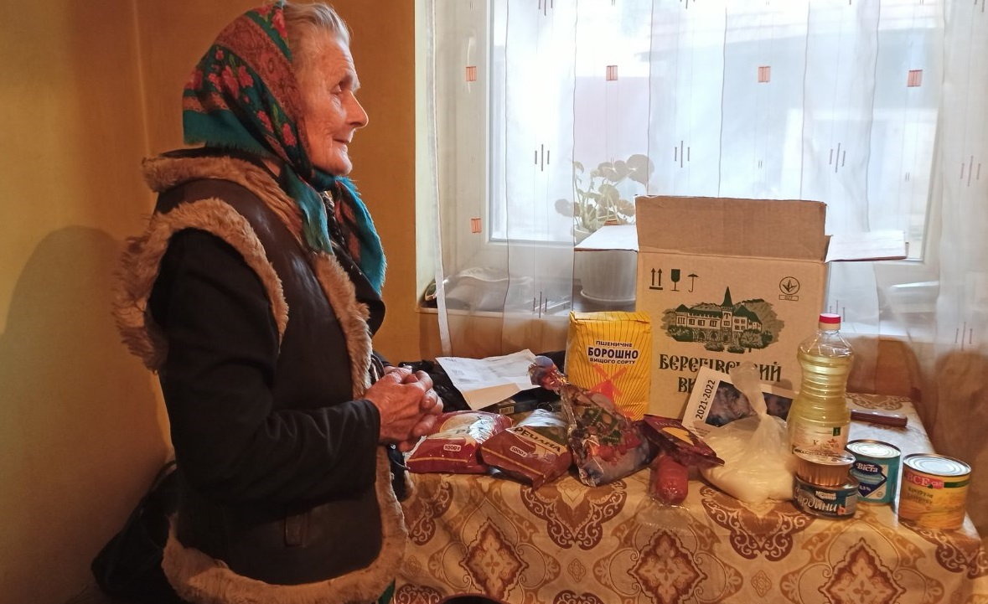
Та найбільше задоволення отримується тоді, коли радіють діти. Надзвичайно весело і цікаво пройшло святкування «Дня Святого Миколая», в Центрі реабілітації дітей «Сакура» , що створений Фондом Фреда в Україні. Більше 20 дітей з багатодітних сімей та дітей з інвалідністю, що проживають на території громади прийняли участь в святковому дійстві: подивились цікаву лялькову виставу, отримали подарунки та різноманітні смаколики і щасливими уже поверталися до своїх домівок. Коли несподівано на дорозі зустріли Святого Миколая, який зупинив автобус, зайшов всередину і поцікавився, хто і як себе поводив у цьому році. Діти вихвалялись своїми вчинками та читали вірші за що отримали від Святого Миколая давно омріяні іграшки. Дитячі оченята світились радістю та щастям, а це найвища оцінка роботи для працівників Центру та відділу культури, які організували таку зустріч.
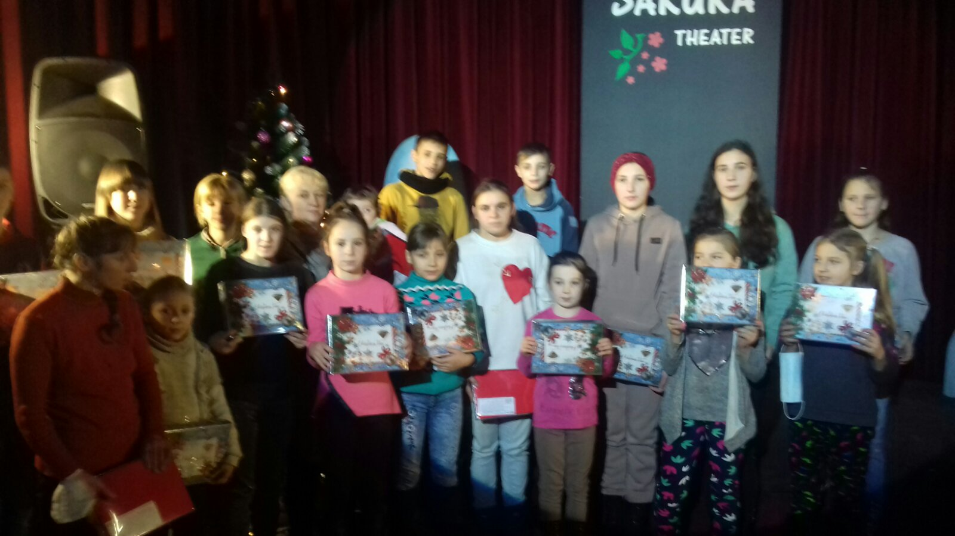
Новорічно-різдвяні свята тільки розпочинаються і ще багато приємного і цікавого чекає попереду на дітей та дорослих жителів громади. Щастя, здоров’я та достатку усім в Новому році.
